功能分布图

正面 底面 2张图
左键

右键
左移动键

右移动键
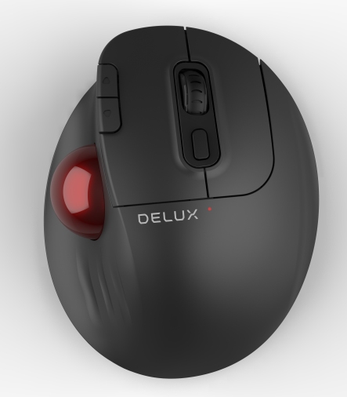
DPI循环
前进键
后退键
滚轮滚轮
DPI切换/低压指示灯

轨迹球

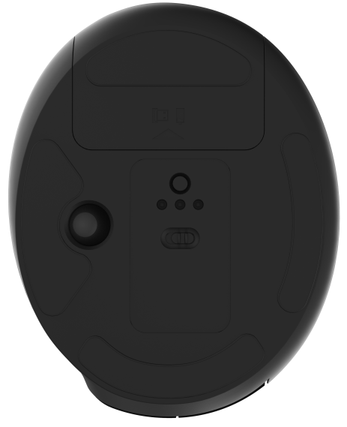

内有接收器

2.4G/BT1/BT2模式切换开关
电源开关
2.4G/BT1/BT2模式/对码指示灯

操作系统要求WIN7,WIN8,WIN10,MAC

使用需知
该产品为无线2.4G+蓝牙双通道鼠标，可以同时连接一个2.4G和2个蓝牙设备，通过底部模式切换按钮进行循环切换。蓝牙双通道分别为BT3.0和BT5.0.
1.使用方法 ：
2.4G模式:电源开关拨动到ON位置，接收器插入设备，显示连接成功即可使用。
蓝牙配对方式：
短按一下底部按键先循环切换到BT1或BT2模式下，再长按切换按键3S，然后对应蓝牙指示灯快速闪烁时，操作电脑在蓝牙设备列表里找到蓝牙设备，名称分别为：DELUX3.0 和 DELUX5.0，点击即可完成配对。
蓝牙设备名称：DELUX3.0 和 DELUX5.0

2.对码方式
出厂2.4G默认已经对码完成，如果未配对成功请按照以下操作进行手动对码。打开对码工具“AP Mouse V1.2”勾选“插入USB自动对码”，短按一下鼠标底部按键先循环切换到2.4G模式下，再长按切换按键3S，然后对应的2.4G指示灯快速闪烁，此时请在10S内插入接收器，当指示灯快闪然后熄灭且鼠标可正常工作即对码成功，如对码不成功请重新尝试。

3.模式切换：
开机后短按一下底部按键可循环切换2.4G/BT1/BT2模式，切换同时底部三个指示灯对应闪烁。

4.DPI切换：
DPI通过顶面红色指示灯指示：2400切换到400（灯闪一下）；400切换到800（灯闪两下）；800切换到1200（灯闪三下）；1200切换到1600（灯闪四下）；1600切换到2400（灯闪五下）；DPI默认值为800。
- 回报率:
2.4G模式:250Hz;蓝牙模式:125Hz

- 唤醒方式：
移动唤醒
7.低压指示：
低压指示：低于约=1.1V时鼠标顶部LED闪烁红光提示低压状态(要移动鼠标)，请及时更换电池。
- 使用过程中若碰到问题，可拨打服务热线400 699 0600 获取帮助。
官网地址：http://www.deluxworld.com/service/download/
或加入官方QQ群：230948629咨询

驱动程序安装说明
1、驱动安装
从官网下载获得驱动程序，安装后使用。配置驱动后可对鼠标进行按键设置、灯光设置、DPI设置、宏设置等设置。驱动适用系统WIN7 WIN8 WIN10。
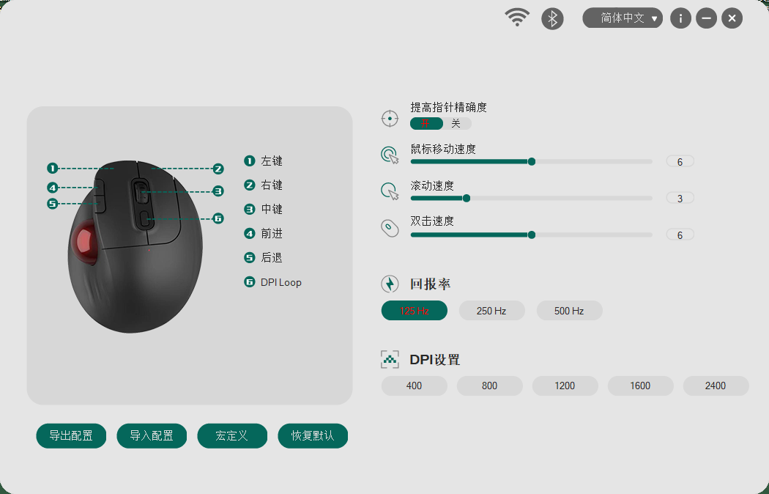
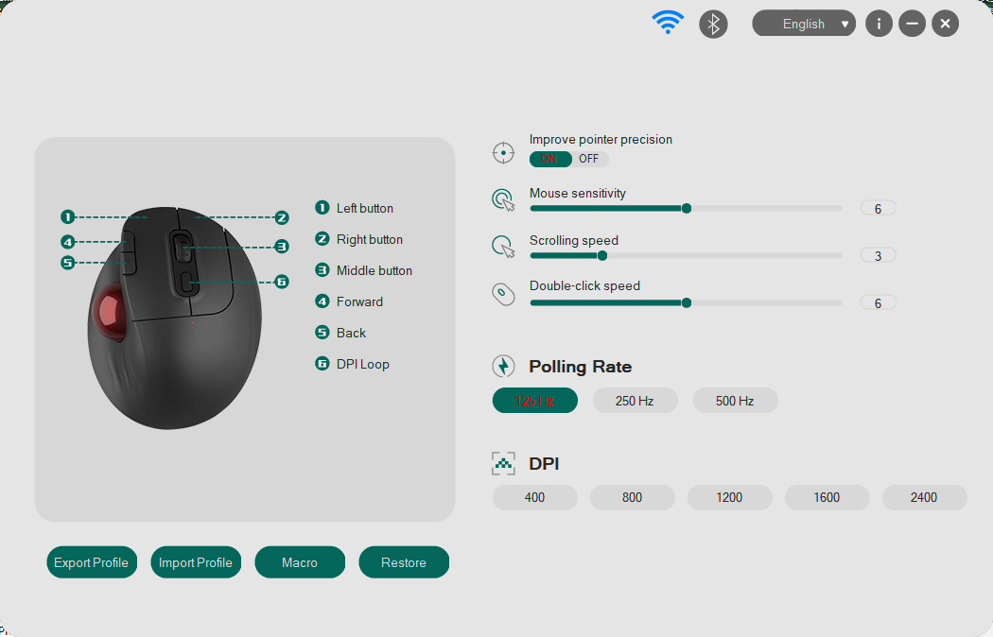
2、驱动设置
打开驱动设置界面（需连接设备，否则无法打开驱动），点击右上角可切换语言，2.4G/蓝牙模式均可使用驱动
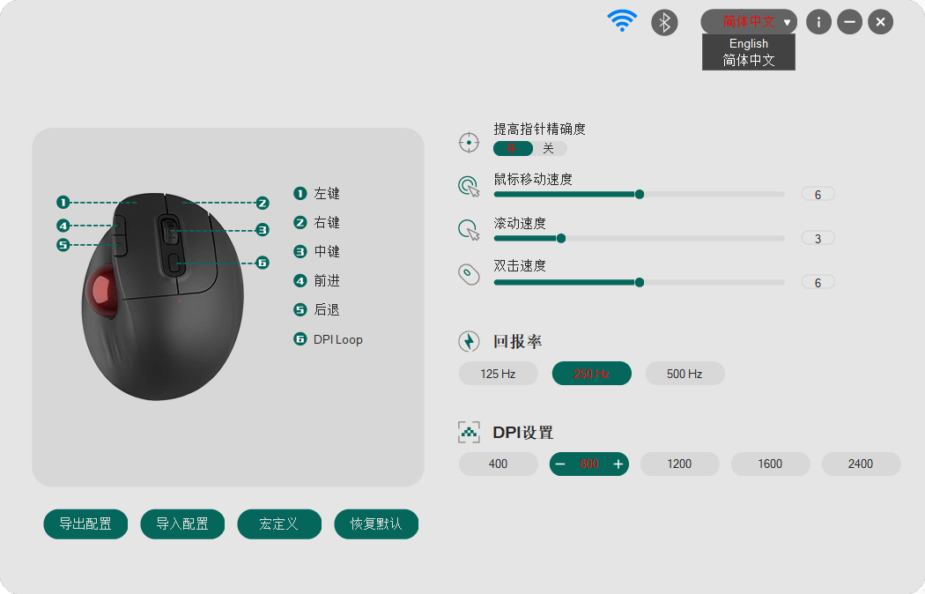
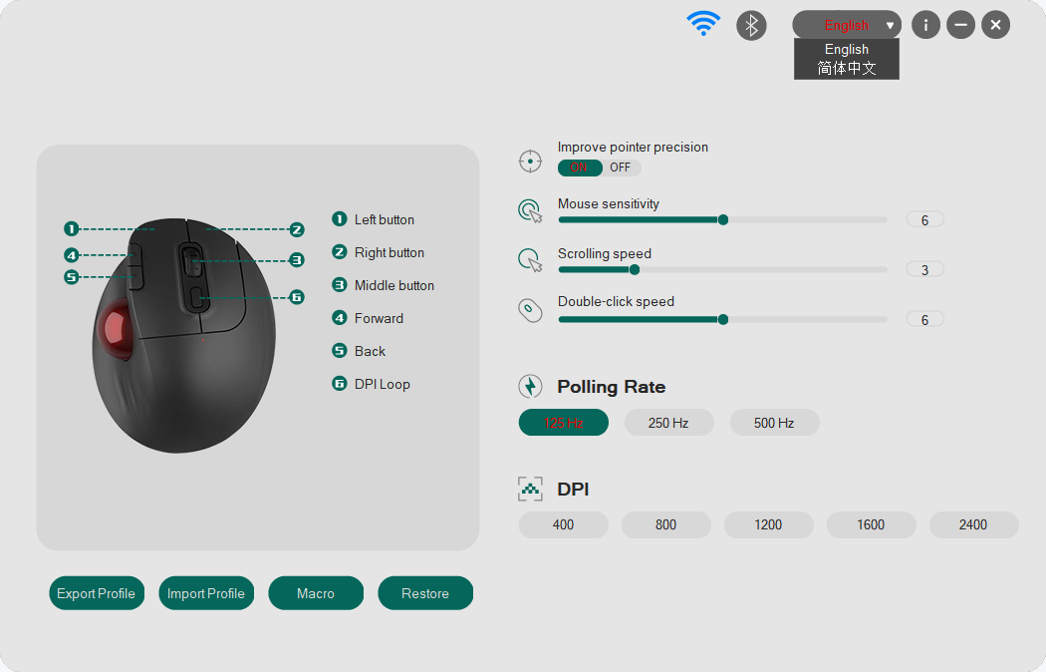
- 按键设置
界面左侧位置点击被设置按键，可以进行左键、右键、中键、前进、后退、宏定义、DPI键等功能设置。点击后自动加载完成设置。
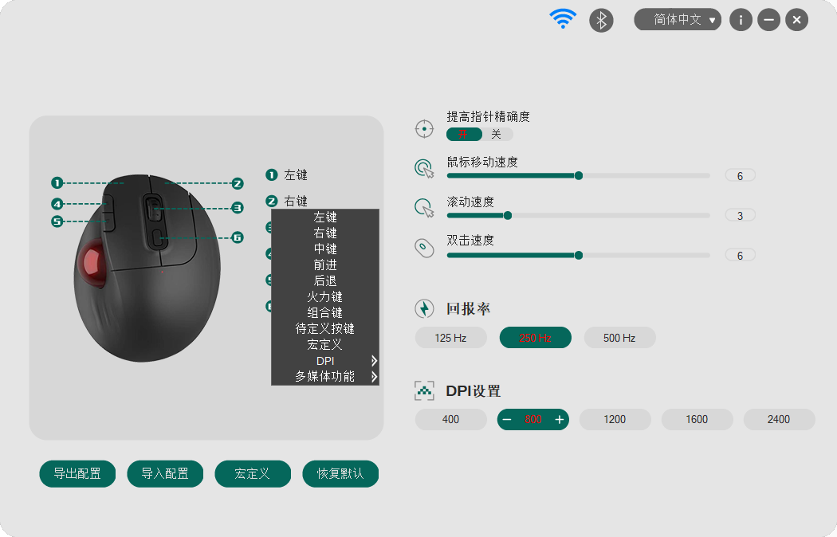
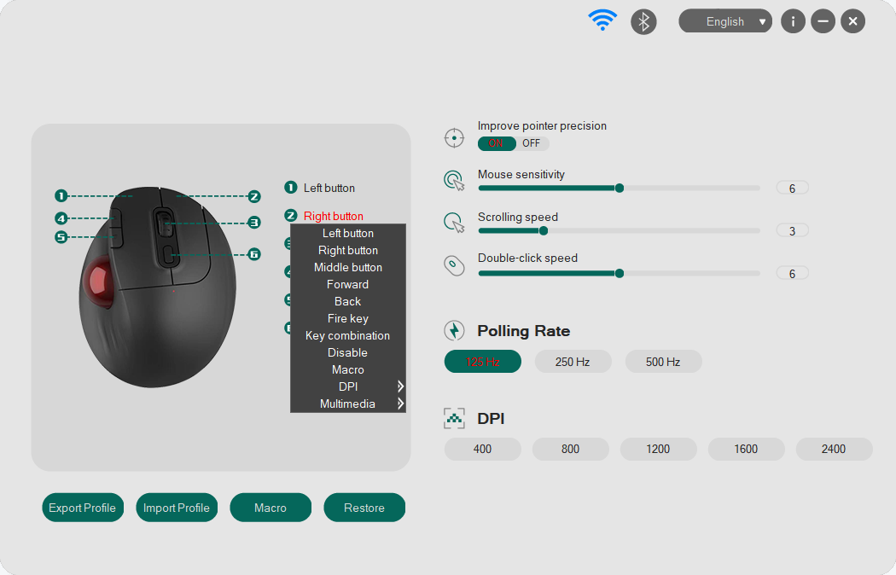
- 宏设置
点击“宏管理器”进入宏设置界面，点击“新建宏”输入宏名，再选中宏名，点击“开始录制宏”，录制过程中，可在键盘上输入所需按键，然后再点击“停止录制宏”。
导入宏操作说明：在按键设置中，选择你想要设置的按键，在下拉菜单中点击“宏定义”，选择宏名称，点击后自动加载完成设置。
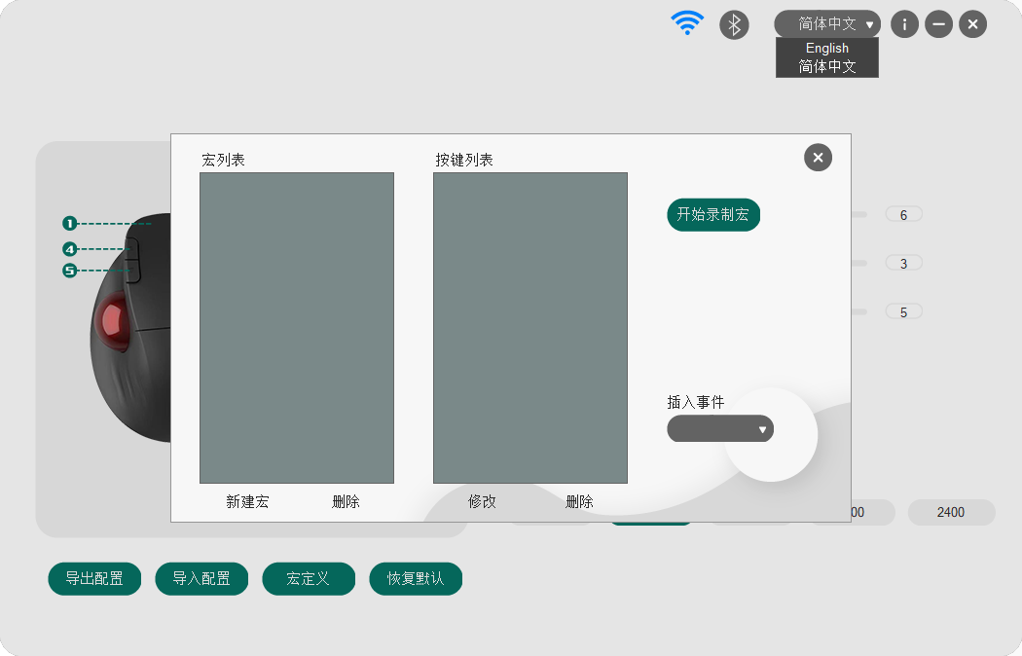
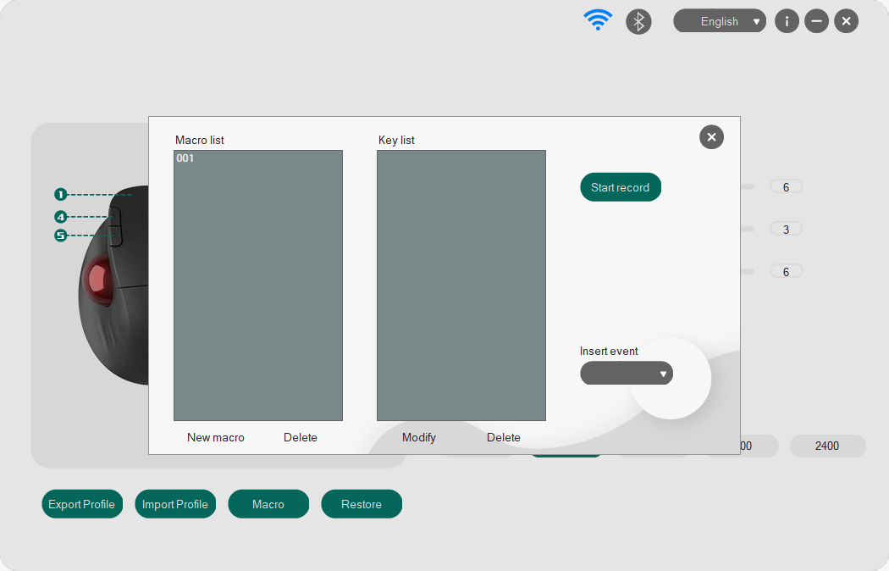
- 参数设置，可进行指针精确度，移动速度，滚动速度，双击速度，DPI，回报率等设置，点击后自动加载完成设置。
点击修改DPI，400-800-1200-1600-2400五个档位
点击修改回报率，125-250-500三个档位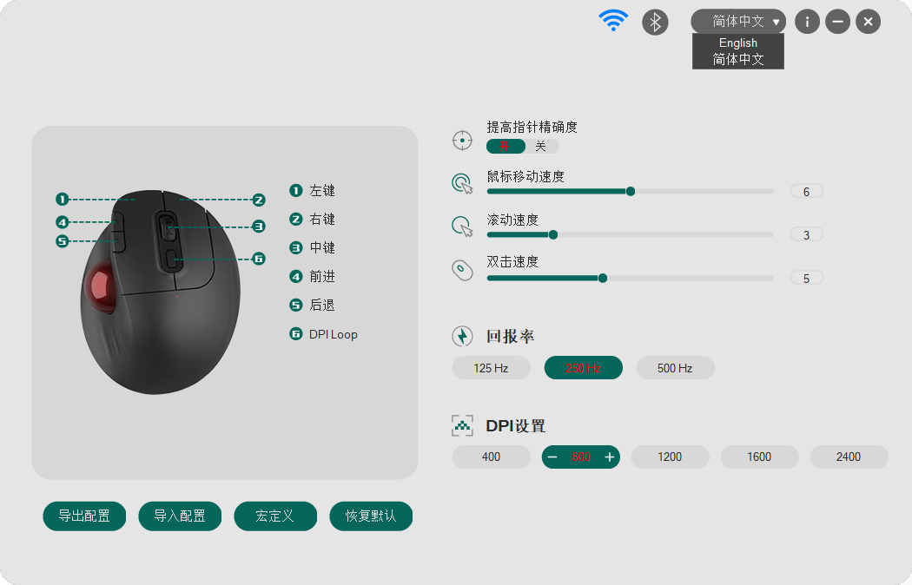
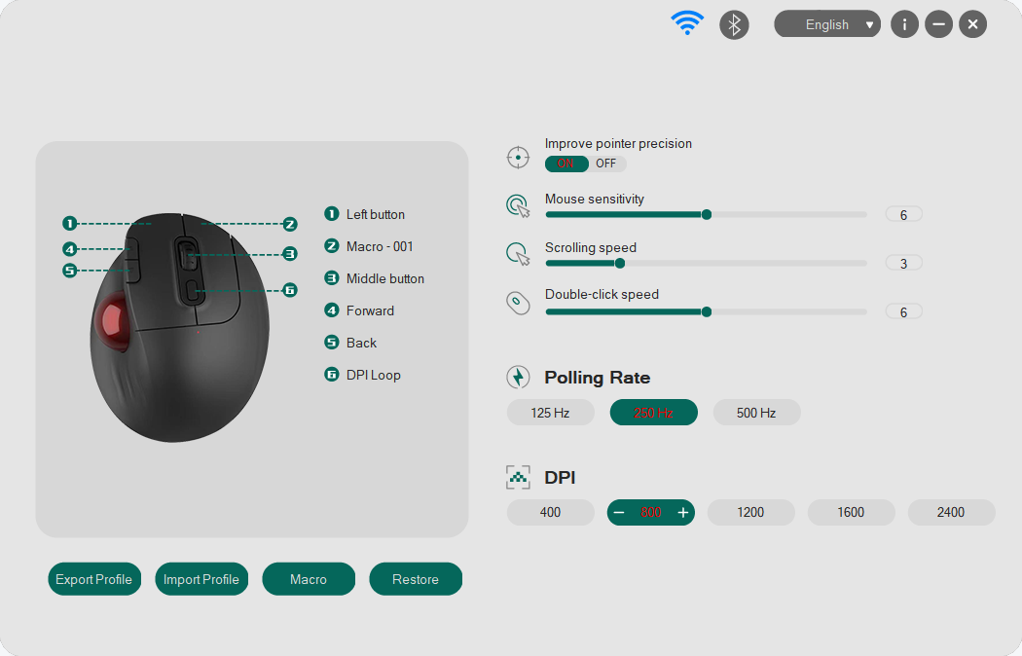
D、快速设置
点击【导出配置】可保存当前设置到一个文件中，点击【导入配置】可选择之前保存过的设置，快速回到所需状态
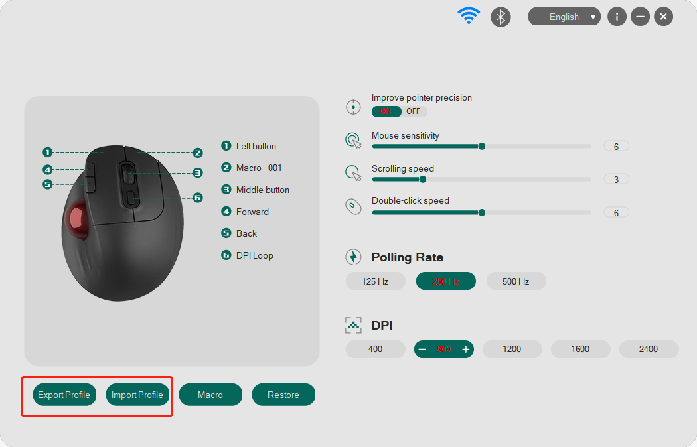
E、点击恢复默认即可将所有设置的参数恢复出厂设置